1. Sử dụng ngôn ngữ Java viết chương trình Máy tính có dạng như của Window 10, càng giống càng tốt. Yêu cầu mô tả các bước đã thực hiện dưới dạng *giả mã*.

a. Cộng, trừ, nhân, chia

b. Các phép toán nâng cao (căn, mũ, log, mod …)

c. Thay đổi giao diện và chức năng mở rộng …

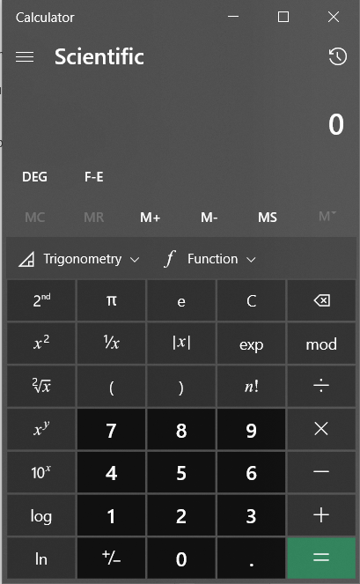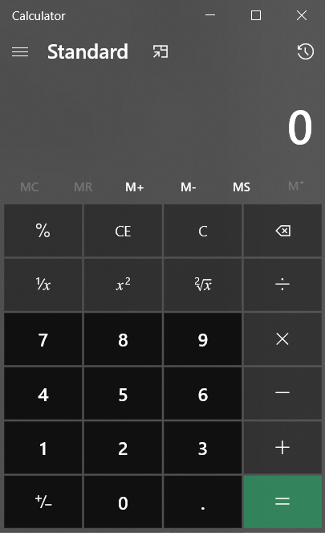

2. Sử dụng ngôn ngữ Java viết chương trình đồng hồ với chức năng giống như của Window 10. Yêu cầu mô tả các bước thực hiện dưới dạng *giả mã*.

a) Đếm ngược thời gian

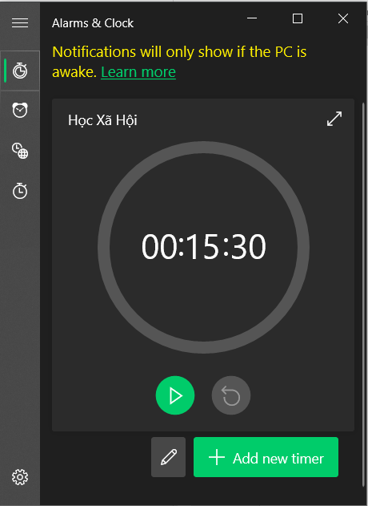

b. Hẹn giờ

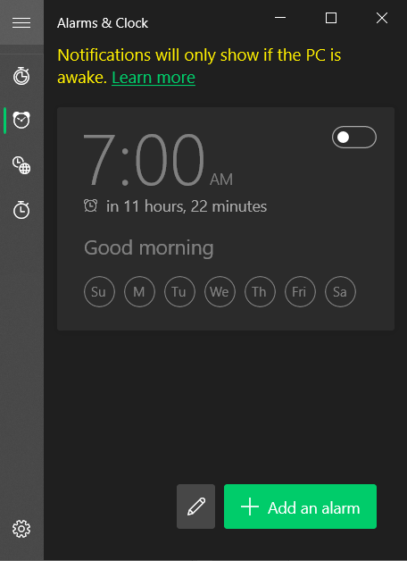

c. Đổi múi giờ

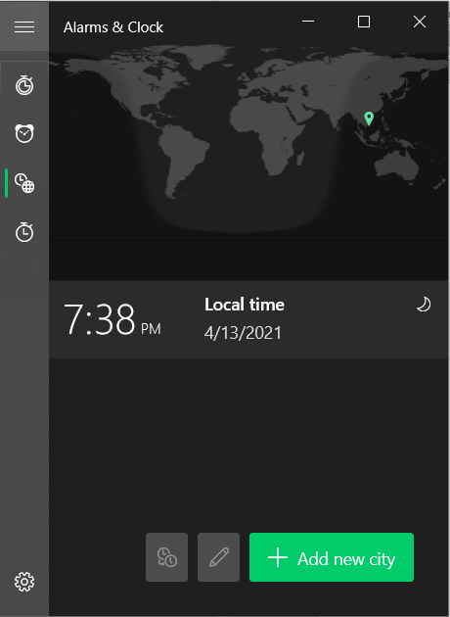

d. Bấm giờ

